Ngày 11 tháng 10 năm 2026
GIẢI MÃ “SKILL VECTOR VẬN TỐC”
I/ CHỨNG MINH CÔNG THỨC CHUẨN HÓA VECTƠ VẬN TỐC
Giả thiết:
Tốc độ thực tế của vật thể (không đổi): $\text{v} \text{>} \text{0}$.
Hướng chuyển động được xác định bởi vectơ chỉ phương: $\vec{\text{u} }\text{≠} \vec{\text{0}}$.
Vectơ vận tốc thực tế cần tìm: $\vec{\text{V}}$.
Kết luận:
$$\vec{\text{V}} \text{=} \text{v}\text{.}\frac{\vec{\text{u}}}{\text{|}\vec{\text{u}}\text{|}}$$
Chứng minh:
Vì vectơ vận tốc $\vec{\text{V} }$thể hiện hướng chuyển động thực tế của vật thể nên $\vec{\text{V}}$ và $\vec{\text{u} }$ là hai vectơ cùng hướng.
→ Tồn tại số thực k > 0 sao cho: $\vec{\text{V}} \text{=} \text{k}\text{.}\vec{\text{u}}$ (1) → $\text{|}\vec{\text{V}}\text{|} \text{=} \text{|}\text{k}\vec{\text{u}}\text{|} \text{=} \text{|}\text{k}\text{||}\vec{\text{u}}\text{|}$ = k$\text{|}\vec{\text{u}}\text{|}$
Độ lớn của vectơ vận tốc chính là tốc độ của vật thể, tức là $\text{|}\vec{\text{V}}\text{|} \text{=} \text{v}$. Suy ra: $\text{v} \text{=} \text{k}\text{|}\vec{\text{u}}\text{|}$
Do $\vec{\text{u} }\text{≠} \vec{\text{0}}$ nên $\text{|}\vec{\text{u}}\text{|}$ > 0 → $\text{k} \text{=} \frac{\text{v}}{\text{|}\vec{\text{u}}\text{|}}$ (2)
Thế k từ (2) ngược trở lại vào (1), ta thu được: $\vec{\text{V} }\text{=} \frac{\text{v}}{\text{|}\vec{\text{u}}\text{|}}\vec{\text{u} }\text{=} \text{v}\frac{\vec{\text{u}}}{\text{|}\vec{\text{u}}\text{|}}$ (Đpcm)
II/ BÀI TẬP
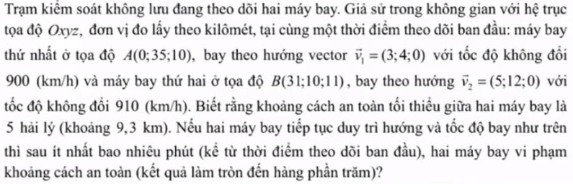
Tóm tắt:
Máy bay 1: Đi từ A(0; 35; 10), hướng $\vec{{\text{v}}_{\text{1}}} \text{=} \text{(3;} \text{4} \text{;0)}$, tốc độ 900 km/h.
Máy bay 2: Đi từ B(31; 10; 11), hướng $\vec{{\text{v}}_{\text{2}}} \text{=} \text{(5;} \text{12;} \text{0)}$, tốc độ 910 km/h.
Tìm t_{min} để 2 máy bay có d $\text{≤}$ 9.3 km

Giải
Gọi t (giờ) là thời gian tính từ lúc bắt đầu theo dõi ($\text{t} \text{≥} \text{0}$).
Giả sử tại thời điểm t = 0, máy bay 1 ở vị trí A(0; 35; 10) có hướng bay $\vec{{\text{u}}_{\text{1}}}$ = (3; 4; 0); máy bay 2 ở vị trí B(31; 10; 11) có hướng bay $\vec{{\text{u}}_{\text{2}}}$ = (5; 12; 0)
Vector vận tốc của Máy bay 1:
$$\vec{{\text{V}}_{\text{1}}} \text{=} \text{900}\text{.}\frac{\vec{{\text{u}}_{\text{1}}}}{\text{|}\vec{{\text{u}}_{\text{1}}}\text{|}} \text{=} \text{90}\text{0.}\frac{\text{(3;} \text{4;} \text{0)}}{\sqrt{{\text{3}}^{\text{2} }\text{+} {\text{4}}^{\text{2}} \text{+} {\text{0}}^{\text{2}}}} \text{=} \text{180(3;} \text{4;} \text{0)} \text{=} \text{(540;} \text{720;} \text{0)}$$
Vector vận tốc của Máy bay 2:
$$\vec{{\text{V}}_{\text{2}}} \text{=} \text{91}\text{0.}\frac{\vec{{\text{u}}_{\text{2}}}}{\text{|}\vec{{\text{u}}_{\text{2}}}\text{|}} \text{=} \text{910}\text{.}\frac{\text{(5;} \text{12;} \text{0)}}{\sqrt{{\text{5}}^{\text{2}} \text{+} \text{1}{\text{2}}^{\text{2}} \text{+} {\text{0}}^{\text{2}}}} \text{=} \text{70(5;} \text{12;} \text{0)} \text{=} \text{(350;} \text{840;} \text{0)}$$
Toạ độ của 2 máy bay tại thời điểm t lần lượt là các điểm A’ và B’ có toạ độ là:
A'(540t; 35 + 720t; 10) và B'(31 + 350t; 10 + 840t; 11)
→ $\vec{\text{A}\text{'}\text{B}\text{' }}\text{=} \text{(31} \text{−} \text{190}\text{t}\text{;} \text{−25} \text{+} \text{120}\text{t}\text{;} \text{1)}$. Suy ra bình phương khoảng cách giữa hai máy bay:
$${\text{d}}^{ \text{2}}\text{(}\text{t}\text{)} \text{=} {\text{|}\vec{\text{A}\text{'}\text{B}\text{'}}\text{|}}^{\text{2}} \text{=} \text{(31} \text{−} \text{190}\text{t}{\text{)}}^{\text{2}} \text{+} \text{(−25} \text{+} \text{120}\text{t}{\text{)}}^{\text{2}} \text{+} {\text{1}}^{\text{2}} \text{=} \text{50500}{\text{t}}^{\text{2}} \text{−} \text{17780}\text{t} \text{+} \text{1587}$$
Sự cố vi phạm an toàn xảy ra khi khoảng cách $\text{d}\text{(}\text{t}\text{)} \text{≤} \text{9.3}$.
Do hai vế không âm, bình phương hai vế: $\text{50500}{\text{t}}^{\text{2}} \text{−} \text{17780}\text{t} \text{+} \text{1500.51} \text{≤} \text{0}$
→0.140306 $\text{≤}$ t $\text{≤}$ 0.2117729
Vậy thời điểm ít nhất 2 máy bay vi phạm khoảng cách an toàn là 8.42 phút

